МИНОБРНАУКИ РОССИИ
Федеральное государственное бюджетное образовательное учреждение
высшего образования
«МИРЭА – Российский технологический университет»

РТУ МИРЭА
Институт Информационных технологий

Кафедра Математического обеспечения и стандартизации информационных технологий

Отчет по практической работе №2

по дисциплине «Технологии разработки программных приложений»

Тема практической работы: «Основы работы с Bash Scriptами»

Выполнил:  Студент группы ИКБО-20-23 |  | Комисарик М.А.
Проверил: | Доцент кафедры МОСИТ,  кандидат технических наук, доцент Чернов Е.А.

Москва 2025

СОДЕРЖАНИЕ

СОДЕРЖАНИЕ 2
1 ПОСТАНОВКА ЗАДАЧИ 3
1.1 Базовые Bash скрипты 3
1.2 Развертка и запуск проекта при помощи Bash Script 3
2 ВЫПОЛНЕНИЕ ЗАДАНИЯ 4
2.1 Часть 1. Базовые Bash скрипты 4
2.1.1 Написать сценарий, который выводит дату, время, список зарегистрировавшихся пользователей, и uptime системы и сохраняет эту информацию в файл 4
2.1.2 Написать сценарий, который выводит содержимое любого каталога или сообщение о том, что его не существует. 4
2.1.3 Написать сценарий, который с помощью цикла прочитает файл и выведет его содержимое 5
2.1.4 Написать сценарий, который с помощью цикла выведет список файлов и директорий из текущего каталога, укажет, что есть файл, а что директория 6
2.1.5 Написать сценарий, который подсчитает объем диска, занимаемого директорией. В качестве директории можно выбрать любую директорию в системе 6
2.1.6 Написать сценарий, который выведет список всех исполняемых файлов в директории, для которых у текущего пользователя есть права на исполнение 7
2.2 Часть 2 7
ЗАКЛЮЧЕНИЕ 11

ПОСТАНОВКА ЗАДАЧИ

Базовые Bash скрипты
- Напишите сценарий, который выводит дату, время, список зарегистрировавшихся пользователей, и uptime системы и сохраняет эту информацию в файл.
- Напишите сценарий, который выводит содержимое любого каталога или сообщение о том, что его не существует.
- Напишите сценарий, который с помощью цикла прочитает файл и выведет его содержимое.
- Напишите сценарий, который с помощью цикла выведет список файлов и директорий из текущего каталога, укажет, что есть файл, а что директория.
- Напишите сценарий, который подсчитает объем диска, занимаемого директорией. В качестве директории можно выбрать любую директорию в системе.
- Напишите сценарий, который выведет список всех исполняемых файлов в директории, для которых у текущего пользователя есть права на исполнение.

Развертка и запуск проекта при помощи Bash Script
- Определение зависимостей проекта
- Создание виртуального окружения
- Написание скрипта запуска приложения на новой системе

ВЫПОЛНЕНИЕ ЗАДАНИЯ

Часть 1. Базовые Bash скрипты

Написать сценарий, который выводит дату, время, список зарегистрировавшихся пользователей, и uptime системы и сохраняет эту информацию в файл
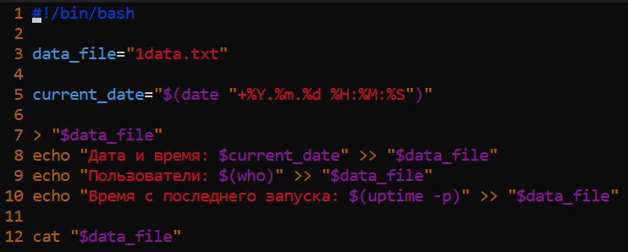
Рисунок 1 – Код первого сценария
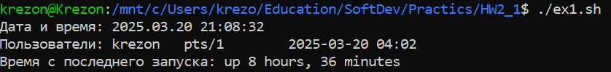
Рисунок 2 – Результат работы первого сценария

Написать сценарий, который выводит содержимое любого каталога или сообщение о том, что его не существует.
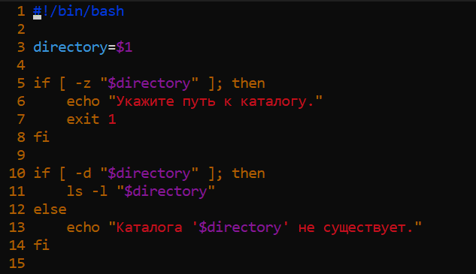
Рисунок 3 – Код второго сценария
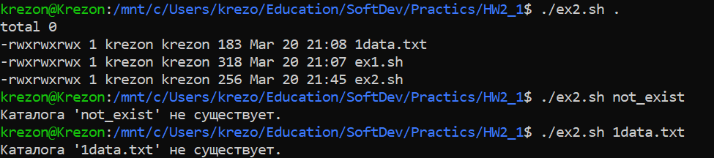
Рисунок 4 – Результат работы второго сценария

Написать сценарий, который с помощью цикла прочитает файл и выведет его содержимое
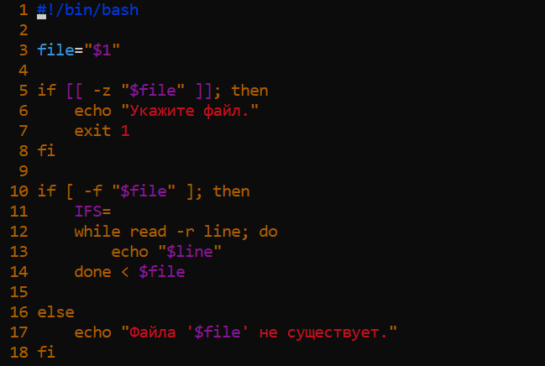
Рисунок 5 – Код третьего сценария
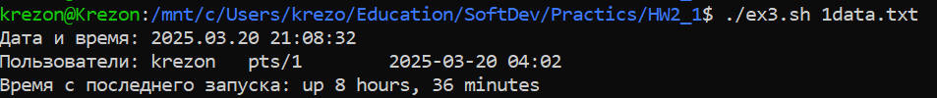
Рисунок 6 – Результат работы третьего сценария

Написать сценарий, который с помощью цикла выведет список файлов и директорий из текущего каталога, укажет, что есть файл, а что директория
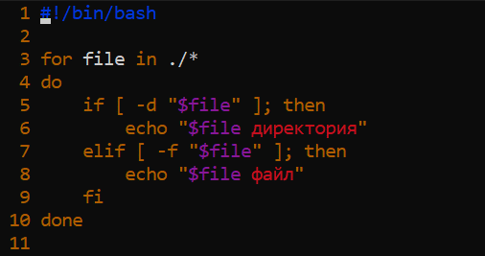
Рисунок 7 – Код четвертого сценария
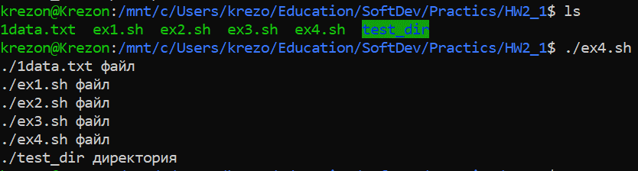
Рисунок 8 – Результат тестирования четвертого сценария

Написать сценарий, который подсчитает объем диска, занимаемого директорией. В качестве директории можно выбрать любую директорию в системе
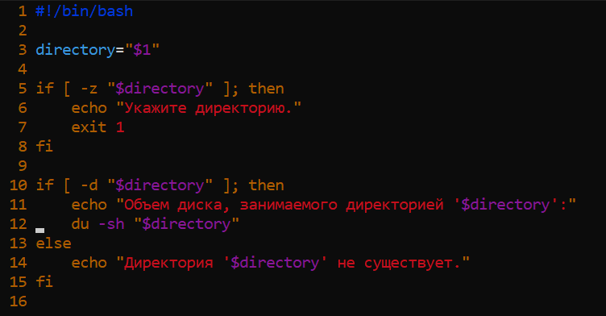
Рисунок 9 – Код пятого сценария

Рисунок 10 – Результат тестирования пятого сценария

Написать сценарий, который выведет список всех исполняемых файлов в директории, для которых у текущего пользователя есть права на исполнение
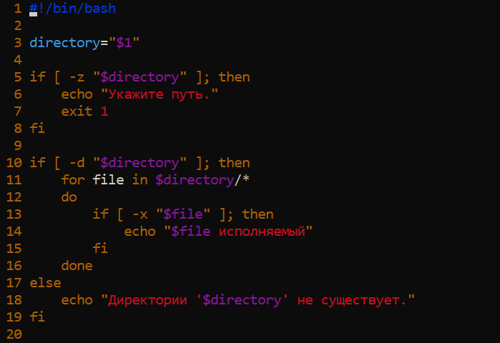
Рисунок 11 – Код шестого сценария
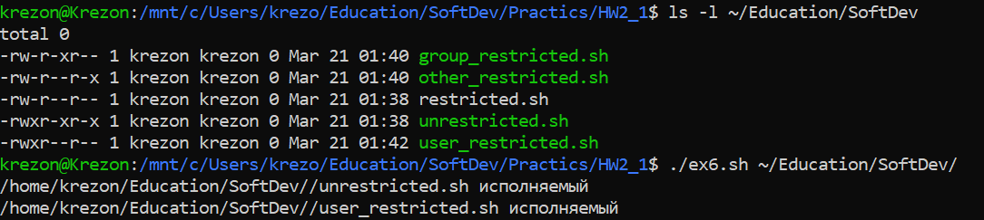
Рисунок 12 – Результат тестирования шестого сценария

Часть 2
Среди зависимостей предоставленного проекта были выведены Django и dotenv. Для установки данных библиотек создается новое виртуальное окружение python при помощи команды python3 -m venv ./.venv и активируется при помощи команды source .venv/bin/activate. Далее создается файл зависимостей requirements.txt в который вносятся две строки: Django и dotenv. Для установки зависимостей из файла в виртуальное окружение необходимо выполнить команду pip install -r requirements.txt. Остается только запустить скрипт.
После выполнения всех задач был собран итоговый скрипт для запуска установки, настройки и запуска проекта на новой системе. Скрипт представлен на рисунке 13. Результаты выполнения на рисунках 14-15.
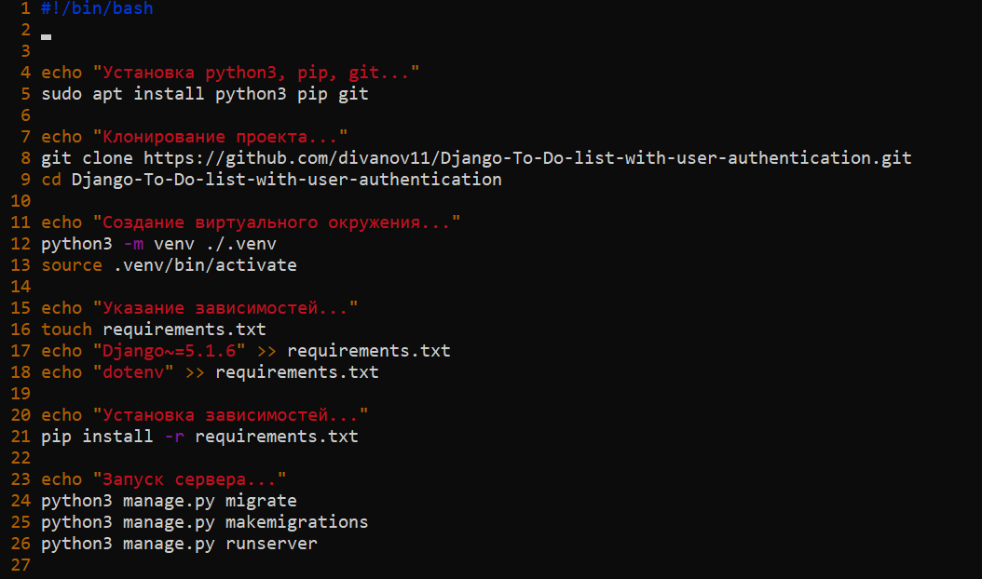
Рисунок 13 – Код скрипта развертки
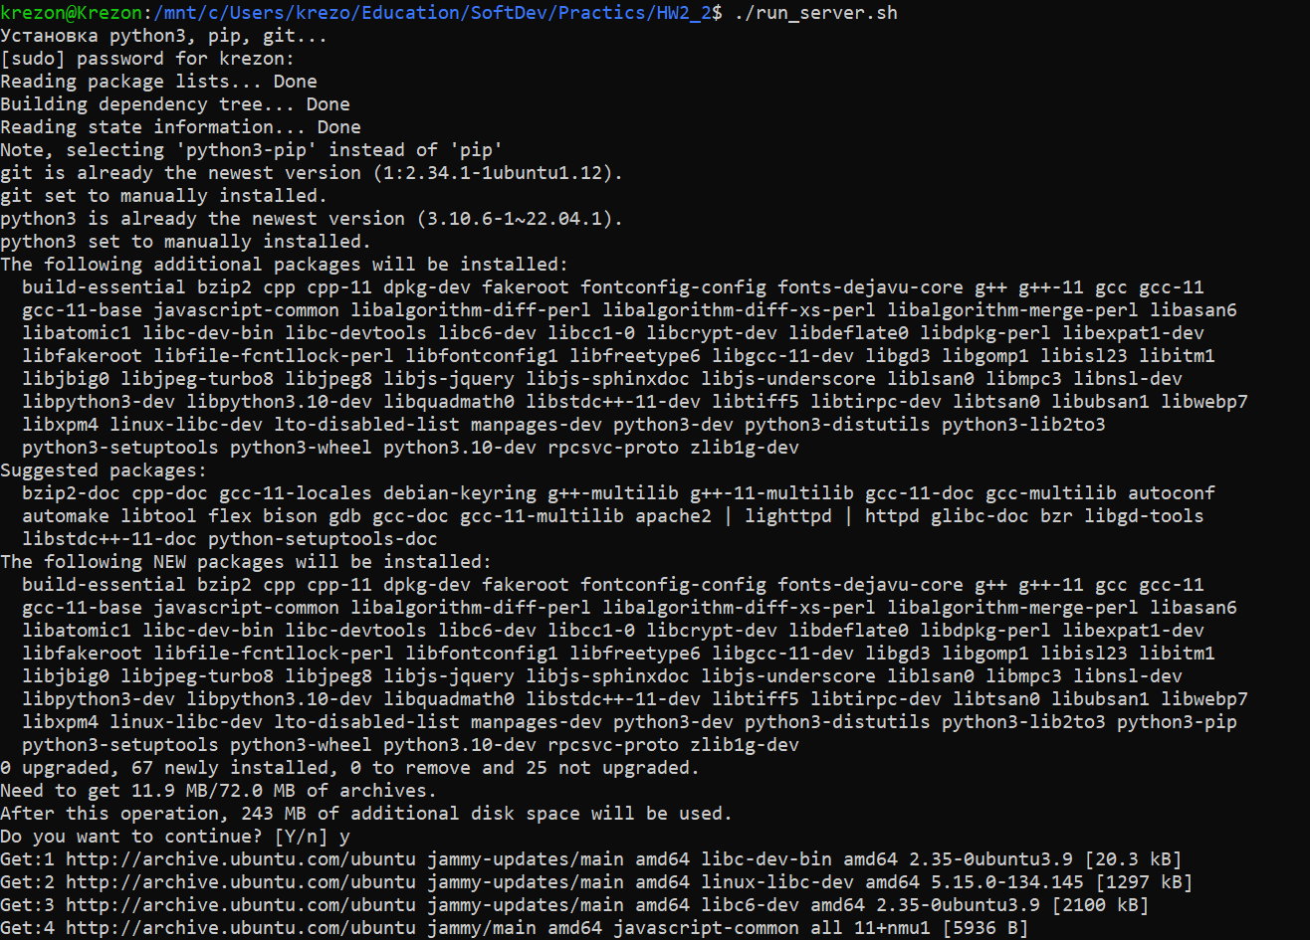
Рисунок 14 – Выполнение скрипта развертки, часть 1
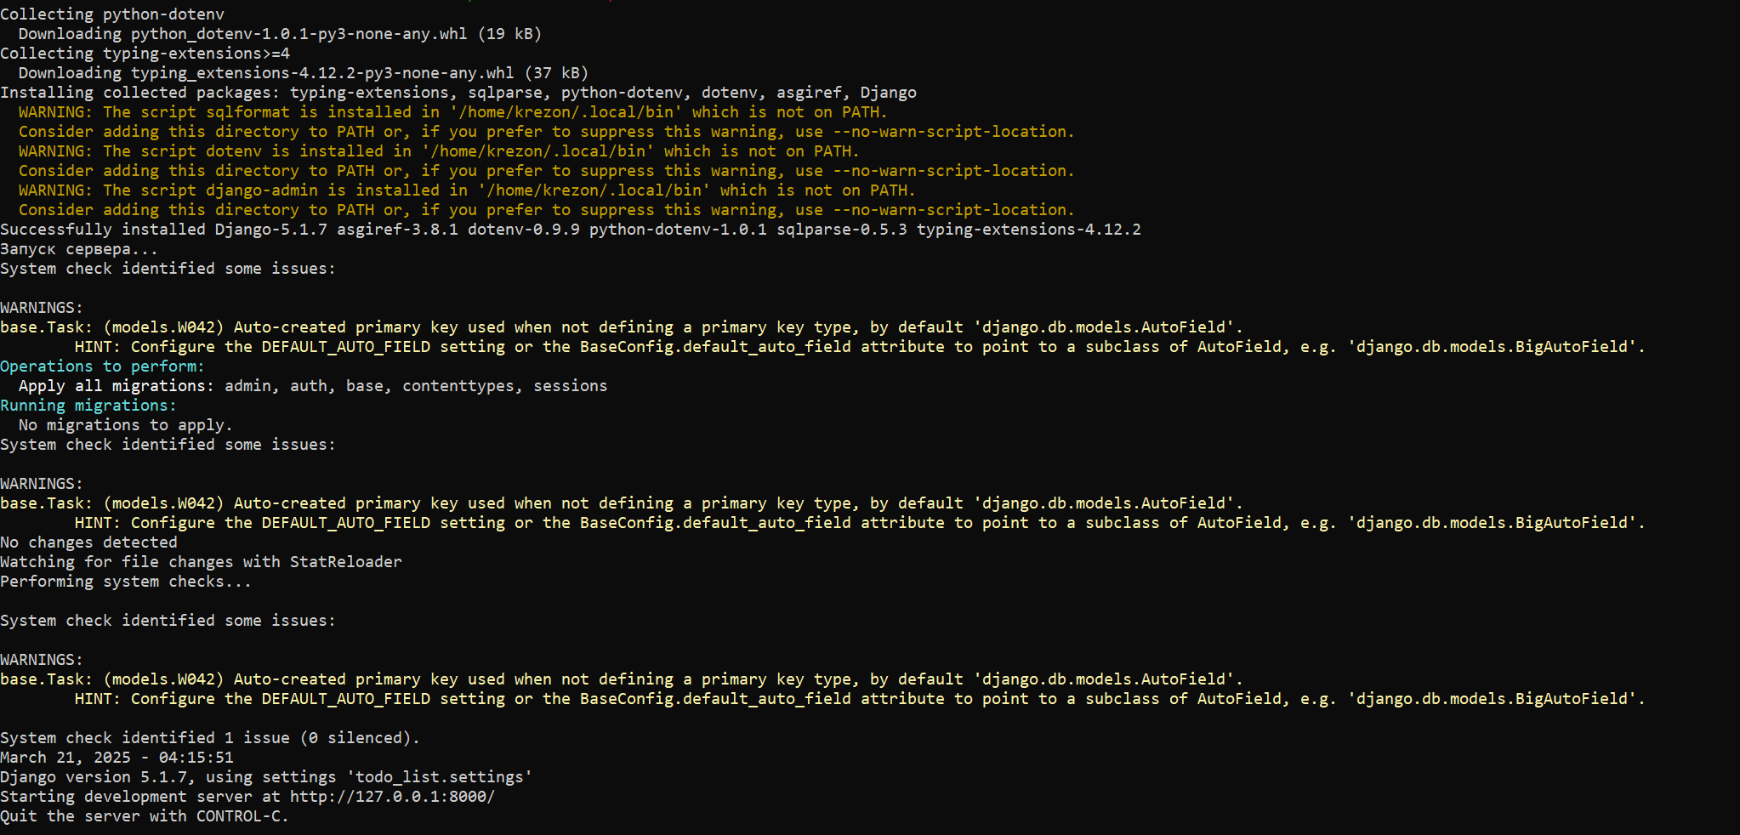
Рисунок 15 – Выполнение скрипта развертки, часть 2
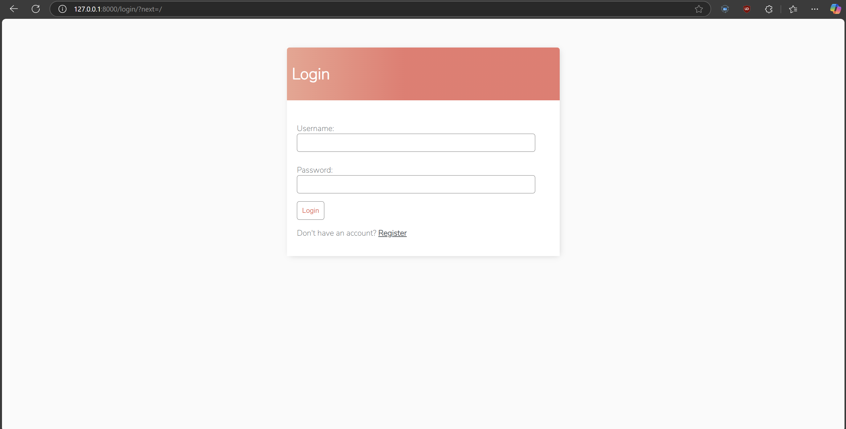
Рисунок 16 – Запущенный проект

ЗАКЛЮЧЕНИЕ
В ходе проделанной работы были изучены основы работы с командной строкой Linux, написанию bash скриптов для решения прикладных задач. Был написан скрипт для полной установки и настройки проекта на новой системе.

